Праздник « Святки»

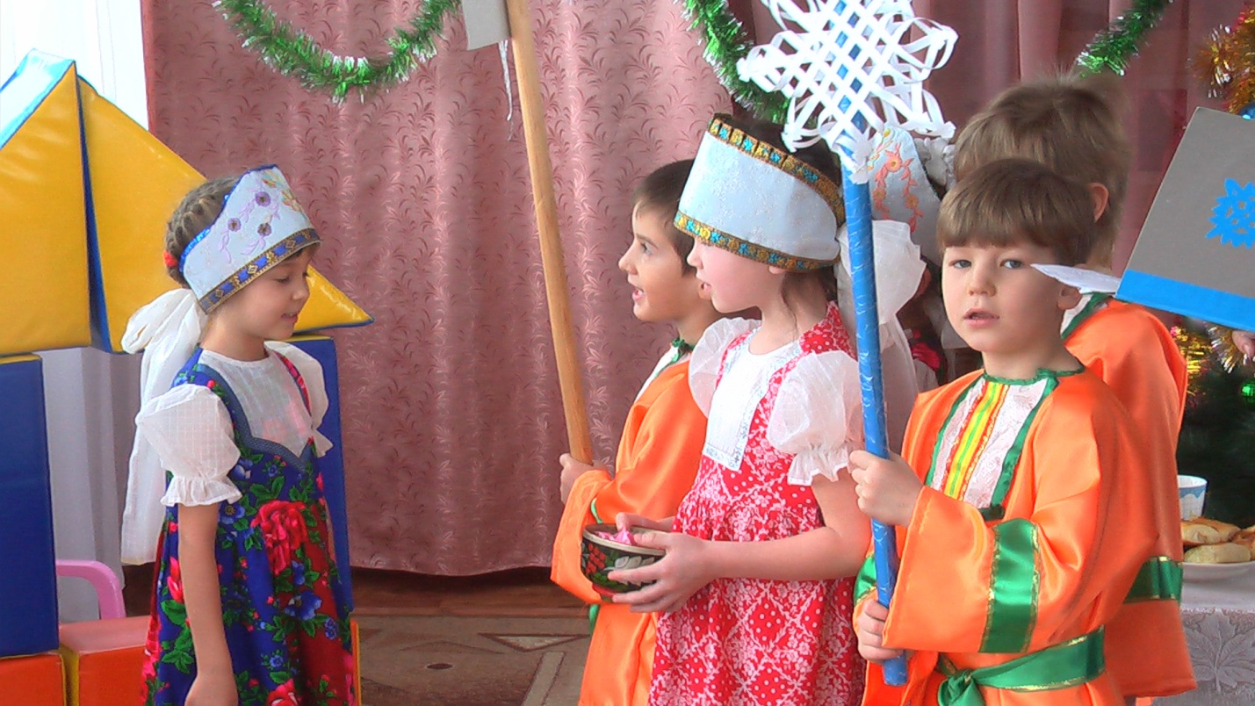
Детям посещающим кружок «Беседушка»-подготовительная группа.
Зал оформлен в русском стиле. На столе стоит самовар .Хозяйка- ведущая в русском костюме накрывает на стол.
Вед: На Руси Святки начинались за неделю до Рождества и длились две недели.
Первая неделя святок называлась-святые. А вторая- страшные вечера. На святки годали, колядовали, пели подблюдные песни, одевались ряжаными. Наибольшее внимание в обрядах этого праздника уделялось хлебу, посевания зерна на новый урожай. Посевальщики с зёрнами ржи, пшеницы, семечек, обходили дворы и разбрасывали зёрна по избе со словами: «Сею- сею посеваю, с Новым годом поздравляю, на телят , на жеребят, на маленьких ребят! Чтоб здоровы были, много лет жили.»
Муз.рук-ль: Подростки и молодёж на Святки ходили колядовать. Под окошками они пели песни – колядки. Хозяева одаривали колядовщиков деньгами или угощением. За это колядовщики желали им счастья, богатства, хорошего урожая! Если хозяева скупились на угощение,их подвергали насмешкам.
Вед: А вот обычай славления Христа был только детским. Один из детей нёс в руках звезду , которая символизировала Вифлеемскую звезду, а само шествие воспринималось, как шествие Волхов. Водя в дом, дети пели рождественские песни, за это детей щедро одаряли.
Муз.рук-ль: Доброе утро , щедрое утро! Сегодня мы отмечаем праздник Крещения! Давайте же и мы с вами будем петь, да плясать- пойдём колядовать.
Дети идут по кругу со звездой, месяцем и домом ( картинка дома на палке), проходят круги подходят к первому дому, хозяин (ребёнок )выходит из дому.
Исполняется Колядка №1. м\р №

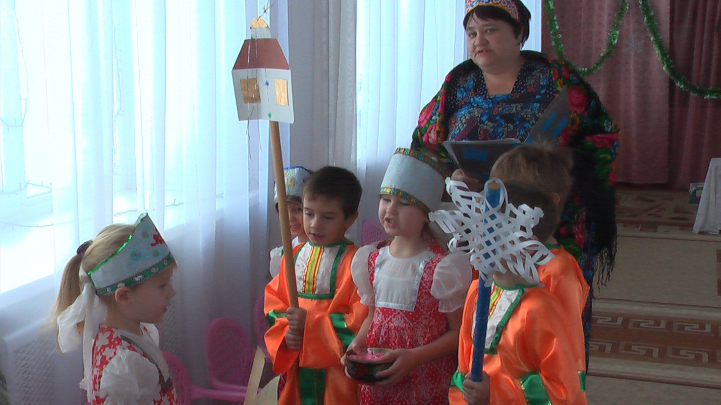
1 хозяин: Вот вам гости дорогие, пряники, да леденцы.
Да тёпленький пирог, да маслице, творог!
Ряженые: У хозяина в дому, чтоб водились ребятки, утятки, да поросятки.
Счастье, да любовь, совет не долгий век!
Вед: Спасибо этому дому, пойдём к другому.
Дети идут к второму домику. Исполняют колядку №2
2-ой хозяин отвечает из домика: « Уходите, ничего я вам не дам!»
Ряженые: Овсень коляда, суконная борода,
Кто не даст ножку – расколю окошко!
Кто не даст хлеба- уведу деда!
Кто не даст ветчины- расколю чугуны.
2-ой хозяин: Хватит , хватит просить, уходите к другому двору.
Вед: Какой жадный хозяин, как старушка- завидушка!
Игра « Старушка – завидушка»- (надутый шарик, на него надета косынка, разукрашены глаза, рот, дети подбрасывают его до тех пор, пока в конце игры незаметно от детей шар прокалывают.)
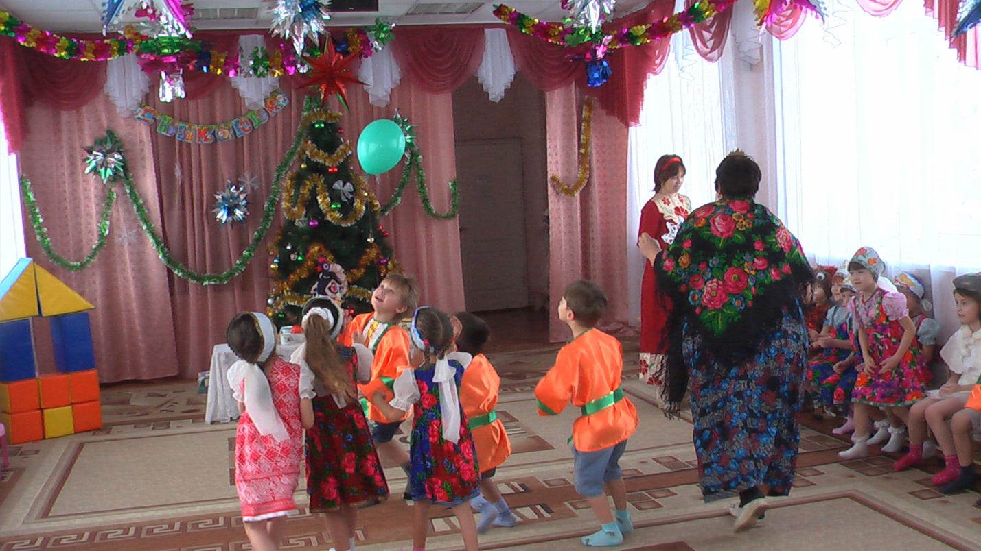
Вед: Вот что с жадными бывает!
А пойдёмте-ка к Иванову двору колядовать. Колядка №3
3-ий хозяин: Здравствуйте люди добрые!
Вот вам угощенье- сыр, да печенье, пряники , конфетки кушайте детки( угощает)
Ряженые: Сколько в лесу осинок,
Столько вам и свинок.
Сколько в лесу пеньков- столько вам светлых деньков.
3ий хозяин благодарит, приглашает их сесть на лавку. А давайте-ка в углы поиграем.
Игра « Углы» ( четыре ребёнка по углам, пятый в центре- кричат « Угол на угол-Ку-ка-ре ку! Дети меняются углами.)

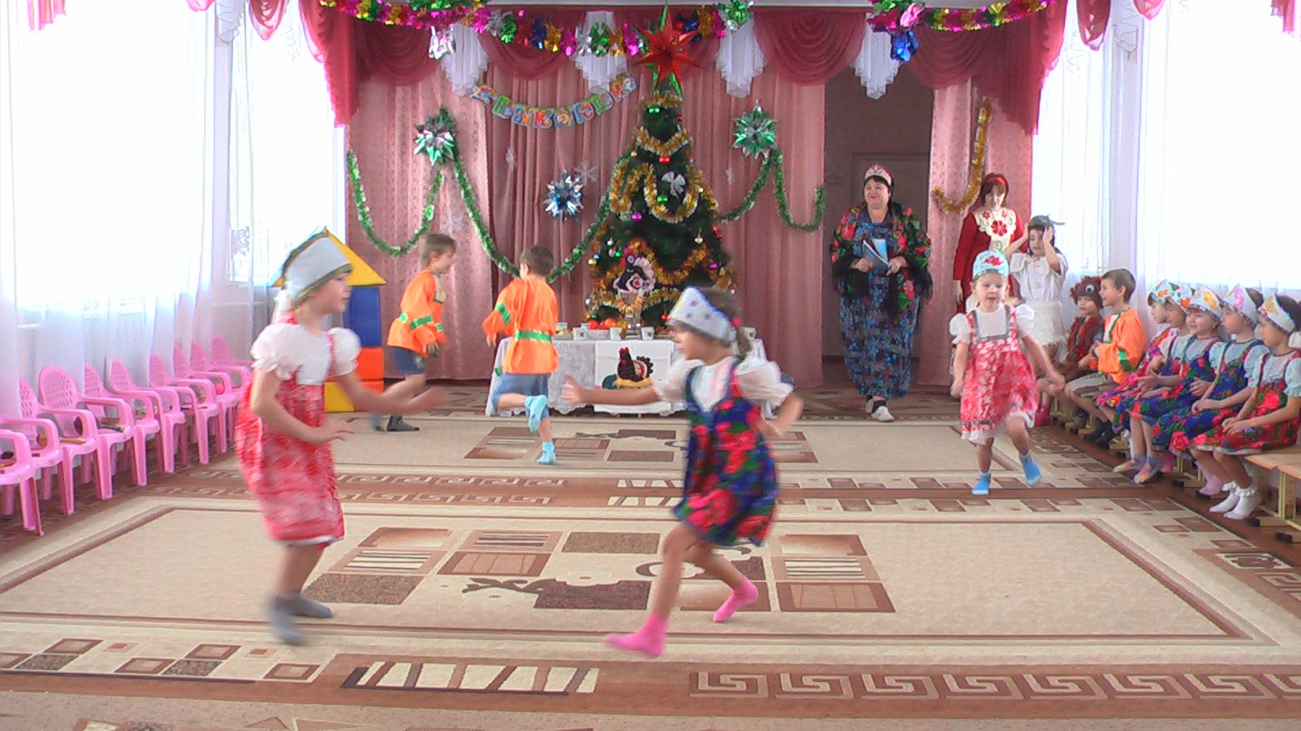
Вед: Пойдём дальше колядовать, подходят к следующему дому, стучат.
Ряженые: Как зашли мы зашли, да в чужую хату.
4-ый хозяин: Здравствуйте ребята!
Ряженые: « Щедрый день! Добрый день!
Не браните коляду, не журите коляду!
Мы не сами идём, мы козу ведём! ( коза –ребёнок ряженый идёт по центру зала)
1-ый реб: Где ты козочка ходила?
Коза: Ходила я по тёмным лесам, по широким борам.
Реб: Как тебя козочка волки не съели,
Стрельцы не вбили?
Коза: А не боюсь я ни волков, ни стрельцов.
Вед: А давайте с козой в игры играть будем.
Игра « Пошла коза по лесу, нашла себе принцессу» Игра «К нам коза пришла»
Муз.рук-ль: Поиграли с козочкой, пришла пора святочную песню спеть.
Хоровод: Сею – вею»

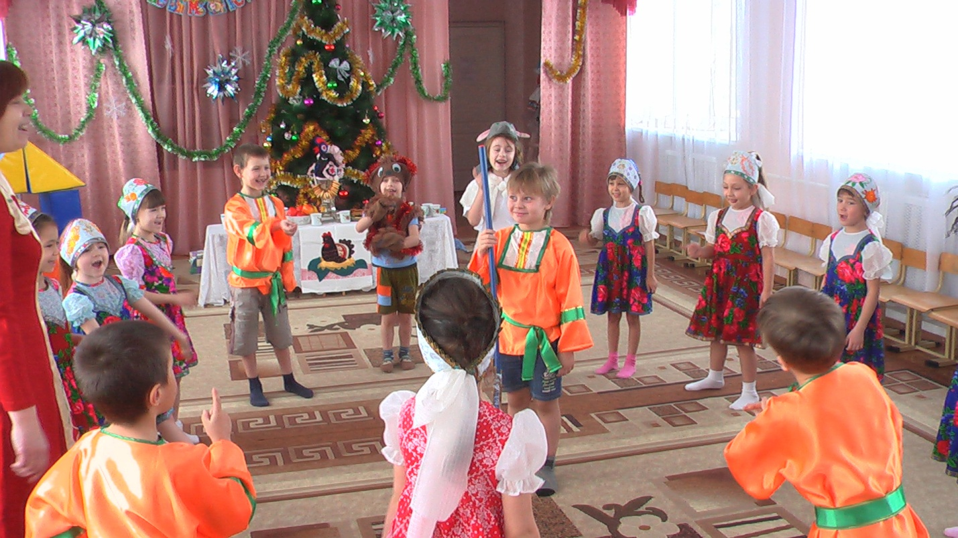
Вед: А где же наша молодушка , Бабушка Ягушка? Будем играть , метлу гонять?
Игра « Бабка-Ёжка»
Хозяйка: Ну что ж, не красна изба углами, а красна пирогами.Прошу всех гостей ряженых к русскому самовару.
Праздник заканчивается чаепитие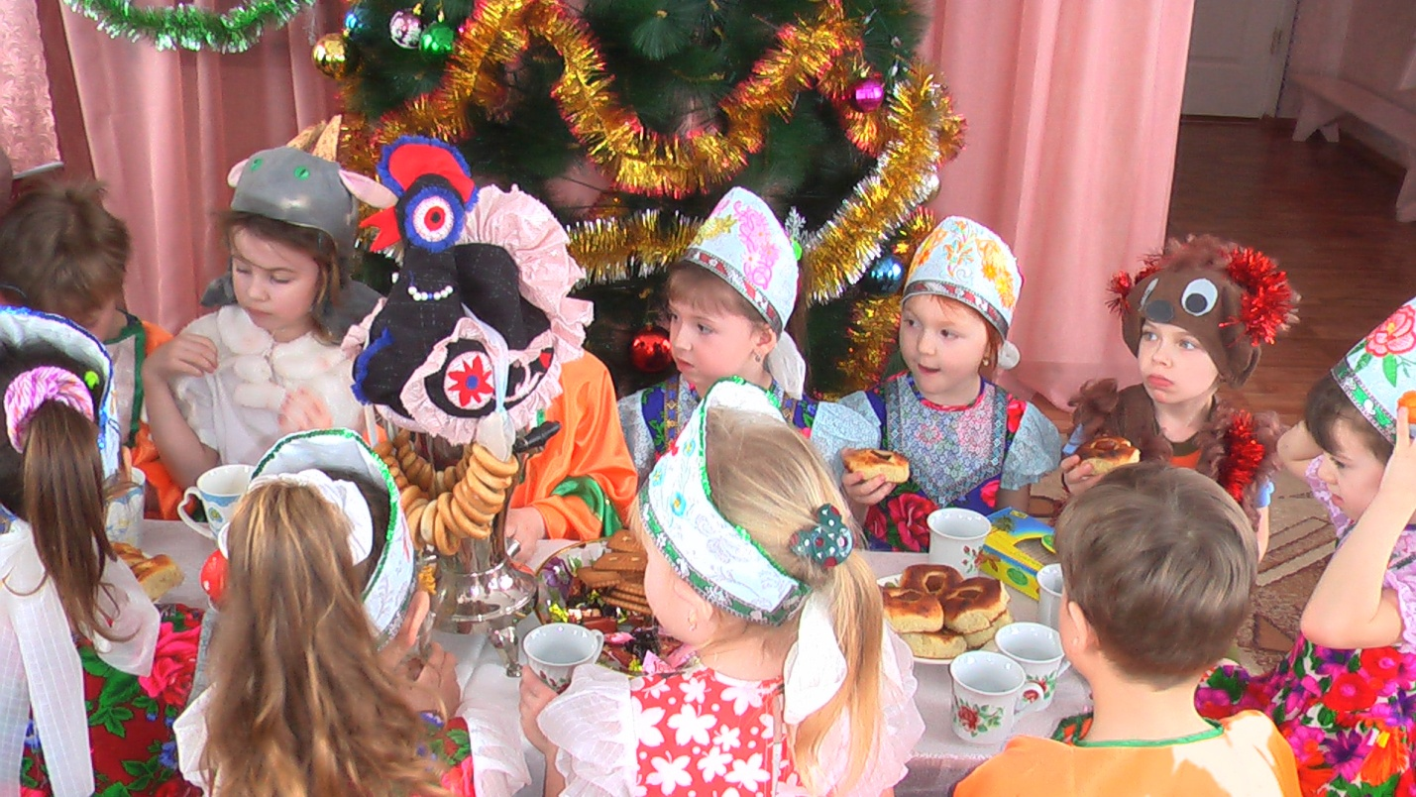м.

